Отчёт по лабораторной работе №3

Дисциплина: архитектура компьютера

Лопатин Павел Юрьевич

Содержание

# 1 Цель работы

Целью работы является освоение работы с Markdown и оформление отчетов с помощью легкового языка разметки Markdown.

# 2 Выполнение лабораторной работы

Открываю терминал и перехожу в рабочий каталог.

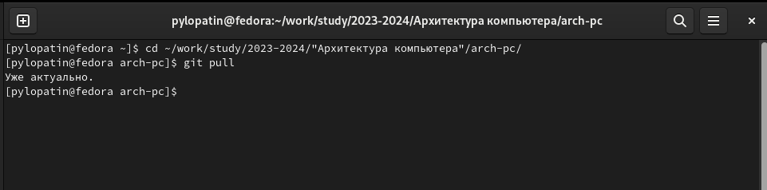

Figure 1: Обновление всех файлов репозитория

Перехожу в каталог с шаблоном и выполняю компиляцию шаблона.

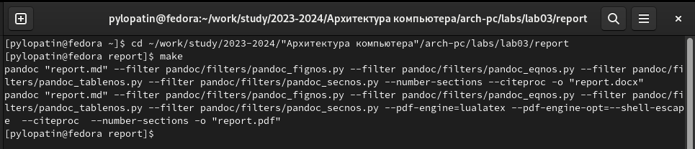

Figure 2: компиляция шаблона

Проверяю выполнилась ли компиляция файла.



Figure 3: Проверка компиляции

Удалила новые компилированные файлы и сразу проверила удалились ли они.

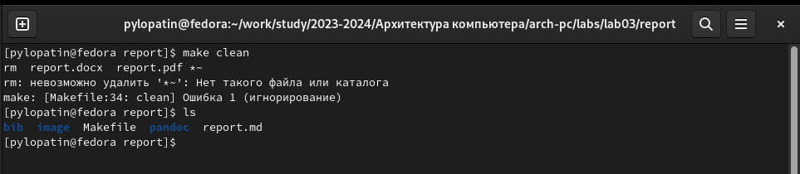

Figure 4: Удаление файлов

Открываю файл report.md с помощью текстового редактора gedit и делаю отчет по лабораторной работе.

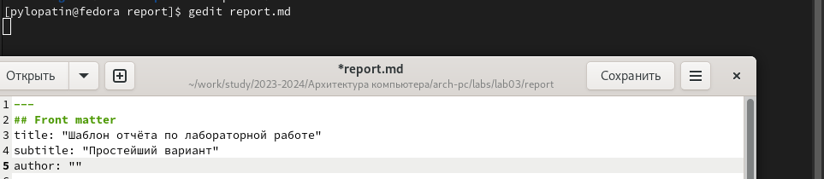

Figure 5: Открытие редактора и заполнение отчета

Переименовываю шаблон и делаю компиляцию отчета.

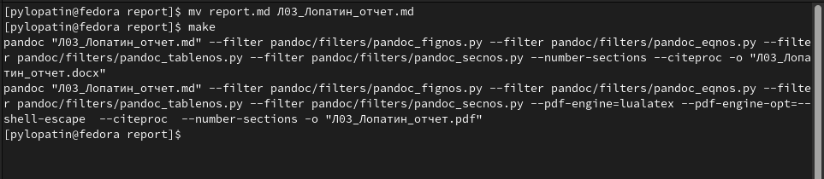

Figure 6: компиляция отчета

# 3 Самостоятельная работа

**1**

Перехожу в каталог предыдущей лабораторной работы, открываю шаблон в редакторе и запоняю.

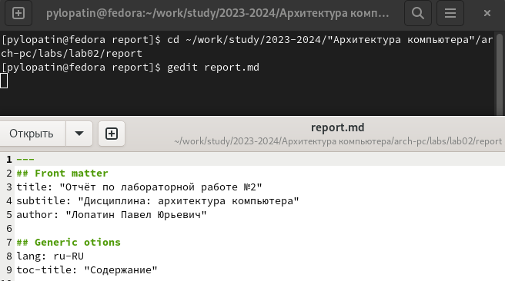

Figure 7: Отерытие католога c 2 лабой и редакция

**2**

Переименовываю файл и компилирую в pdf и docs формат и сразу проверяю выполнение.

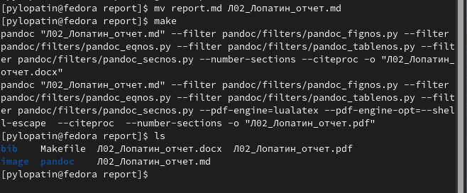

Figure 8: переименовывание и компиляция

**3**

Загружаю все файлы на репозиторий gitgub.

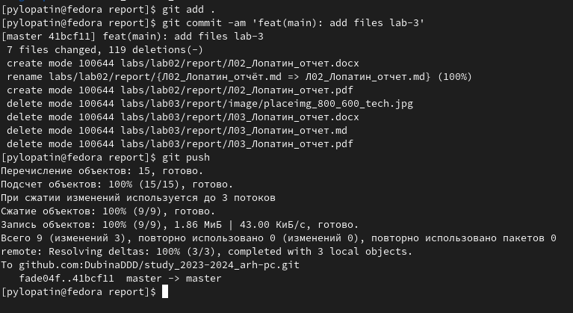

Figure 9: загрузка на гит

# 4 Вывод

В этой лабораторной работе я освоила процедуру оформления отчетов с помощью языка разметки Markdown.